**Занятие по образовательной области**

**«Развитие речи и культура речевого общения» с элементами экспериментирования с природным материалом в 1-ой младшей группе**

**«Вода-волшебница»**

**Программные задачи:** формировать представление о свойствах явлений воды (может быть как снег и лед, прозрачная, без запаха, имеет вес), формировать начальное представление о значимости воды в жизни человека, в природе;развивать диалогическую речь, творческое воображение, умение самостоятельно делать элементарные выводы; воспитывать бережное отношение к воде, интерес к окружающему миру, умение работать в коллективе сообща; **расширять навыки общения с помощью слова, осваивать и закреплять в активном словаре названий действий с водой, ее свойствами, обогащение активного словаря (вода** прозрачная, светлая, превращается, жидкость, бесцветная, безвкусная); формировать навыки употребления множественного числа существительных; побуждать детей отвечать на вопросы отдельными словами, фразами; формировать навыки овладения произношением согласных [ш-ш-ш], упражнять в произношении звукоподражаний с разной интонацией (громко – тихо), развивать речевое дыхание, фонематический слух; формировать умения задавать вопросы, называть свойства воды, строить предложения 3-5 слов, рассказывать небольшое стихотворение.

**Методические приёмы:** сюрпризный момент (появление капельки и превращение детей в капельки); практические: опыты с водой, снегом, льдом; наглядные: рассматривание предметных картинок живых и неживых предметов, презентации «О воде детям», словесные: беседа, вопросы поискового характера.

**Материалы и оборудование:** пластиковые стаканы по количеству детей, вода, емкость с водой, пипетка, молоко, ложка, лед, шапочки-капельки по количеству детей, аудиозаписи «звуки дождя», «шум ручья», мультипликационный ролик «Капельки прыг-прыг» (А. Яранова).

**Предварительная работа: ч**тение рассказа М. Пришвина «Живая вода», потешек о воде, разгадывание загадок о воде, разучивание стихотворения Тамара Маршалова «Мы привыкли, что вода – наша спутница всегда», наблюдения за водой в быту и в природе, за облаками, дождем, снегом, беседы на темы: «Где можно встретить воду», «Кто живёт в воде» и др.

**Ход занятия**

*Звучит аудиозапись «Звуки воды»*

*Задачи: создать положительный эмоциональный настрой, формировать навыки овладения произношением согласных [ш-ш-ш].*

**Воспитатель дошкольного образования (В.д.о.):** Ребята, у меня для вас есть сюрприз (показывает пузырек с водой). Давайте посмотрим, что здесь внутри. Закройте глазки, а руки вытяните вперед ладошками вверх *(воспитатель проходит и капает каждому ребенку капельку воды из пипетки).* Что у вас на ладошках? *(Капелька воды).* Правильно, это капелька. Ребята, а вы хотите стать капельками и отправиться в Царство воды? *(ответы детей).* Давайте пойдем по этой лесной тропинке. Вы услышали, как шумит вода, давайте вместе с водичкой споем её песенку «Ш-Ш-Ш». (*Дети повторяют «ш-ш-ш»).* А сейчас мне, кажется, начинается дождик *(дети под стихи выполняют заданные движения).*

Капля раз, Капля два,

Очень медленно сперва (*прыжки на носочках, руки на поясе)*

Мы зонты свои раскрыли, (*развести руки в стороны*)

От дождя себя укрыли *(сомкнуть руки над головой полукругом).*

**И. Александрова**

**Сюрпризный момент**

**В.д.о.:** А вы хотите побыть в гостях у капель в царстве воды? (*Ответы детей*) Повторим волшебные слова за мной: «Глазки ручками закрыли, тихо-тихо повторили: раз, два, три… Стали капельками мы» (*дети присели, воспитатель одевает на голову шапочки капелек*). Капелька пригласила нас в Царство воды, чтобы мы узнали, какая вода, как и где она живет. А вы знаете, где живут капельки? (*в тучке, на небе, в луже*).

**Игровое упражнение «Ах, какие тучки!»**

*Задача: закреплять представление о свойствах воды – вода имеет вес****, обогащение активного словаря прилагательными (сухая, мокрая, легкая тяжелая****), развивать умение самостоятельно делать элементарные выводы,*  *упражнять в произношении звукоподражаний с разной интонацией (громко – тихо).*

*Воспитатель предлагает детям пройти к столу, на котором перед каждым ребенком лежит губка и тарелка с водой.*

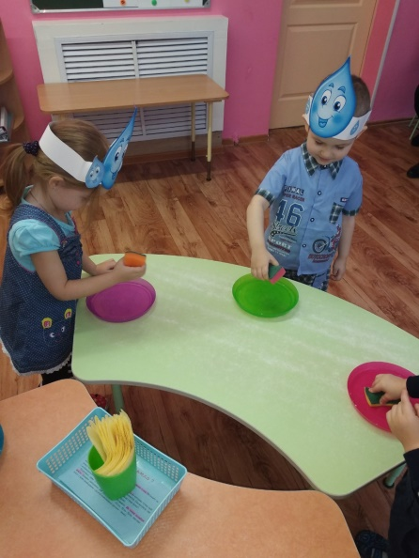**В.д.о.:** Посмотрите, у нас здесь лежат губки – это будут наши тучки. Возьмите их в руки и почувствуйте, какие они на ощупь? (*индивидуальные ответы детей – сухие, лёгкие*). А в тарелочках у нас вода – это реки, моря, океаны из которых тучка пьёт водичку. Опускаем в воду свои тучки, тучка наполняется. Посмотрите, как много капелек воды собралось в губке. А теперь какая стала тучка? (*индивидуальные ответы детей – тяжёлая, мокрая*). Поднимите свою тучку над тарелочкой и отожмите. Из тучки польётся дождь. Давайте расскажем, как она бежит.: «Буль-буль-буль, кап-кап, поёт» (*дети повторяют* *с разной интонацией (громко – тихо).*

**Игровое упражнение «Вода – жидкость»**

***Задача: продолжить*** *формировать представление о свойствах воды – вода жидкость, активизировать речь словами – жидкость, жидкая.*

**В.д.о.:** Ребята, посмотрите на два стакана: один – с водой, другой – пустой. Сейчас я аккуратно перелью воду из одного в другой. Что происходит с водой? (*индивидуальные ответы детей)* Почему она льётся? Вода льётся, потому что она жидкая. Итак, какая вода? (*Жидкая*). Поскольку вода жидкая, ее можно наливать, переливать, её называют жидкостью.

**Игровое упражнение «Вода прозрачная»**.

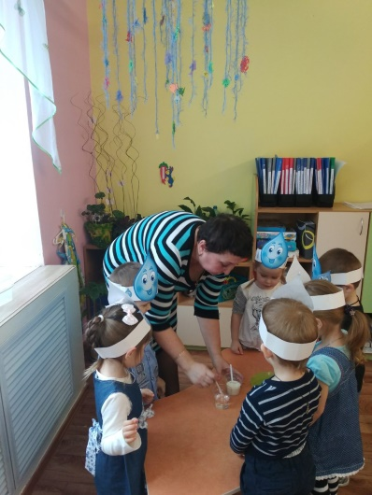*Задача: развивать любознательность, мышление и речь детей; ввести в* ***закрепление в активном словаре названий действий с водой, ее свойств, обогащение активного словаря (вода*** *прозрачная, светлая).*

**В.д.о.**: Ребята, посмотрите, у меня есть два стакана: один – с водой, другой – с молоком. В оба стаканчика положены ложки. В каком стаканчике видна ложка? *(ответы детей)* Правильно, в стаканчике с водой. Как вы думаете, почему в этом стаканчике видна ложка? (*вода прозрачная, а молоко не прозрачное)*. Дорогие капельки, предлагаю вам подумать, что было бы, если бы вода была непрозрачной? (*ответы детей*). Как в сказках: молочная река с кисельными берегами. Могли бы рыбы и другие животные жить в таких молочных реках?  (*нет*) Как вы думаете, почему? (*ответы детей*). Всему живому необходима прозрачная, чистая вода. Это говорит о том, что водоёмы нельзя загрязнять.

**Игровое упражнение «Вода прозрачная»**.

*Задачи: расширить представления о свойствах воды: тяжелые предметы - тонут, а легкие - плавают, побуждение детей отвечать на вопросы, отдельными словами, фразами; умение работать в коллективе сообща.*

Воспитатель идет с детьми к надувному бассейну с водой и предлагает им опустить предметы из разных материалов: деревянный кубик, металлическая ложка, стеклянный и пластмассовый шарики, шишки, камешки. 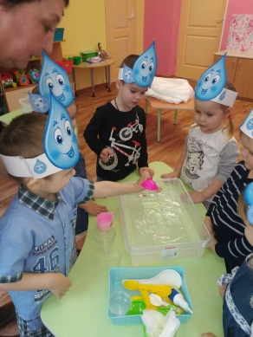

**В.д.о.**: Дети, что тонет сразу, что нет? (*ответы детей)* Почему?  
(*тонет то, что тяжелее)*. Я хочу вам рассказать сказку про одну маленькую Капельку. Жила-была маленькая водяная Капелька, где была Капелька , там была вода. А где была вода, всем было хорошо. И людям, и зверятам, и птичкам, и рыбкам, и цветам. Однажды случилась с капелькой беда. Налетел сильный ветер, принёс мороз, Капелька и замёрзла. А без Капельки всем стало плохо. Надо Капельку спасать **Т. Голюдова (в авторской переработке)** (*воспитатель* *показывает поднос со снегом, льдинками*). Что это? *(снег, лед),* но мне кажется, что здесь не только снег, но еще и …вода. Почему? (*ответы детей -* *вода в холоде превращается в лед).* А если мы нальем воду и поставим ее в холодильник, то она замерзнет и будет лед. Уважаемые капельки, проделав наше путешествие в Царстве Воды, мы с вами узнали много интересного о таком простом веществе, как вода. Какая бывает вода? *(вода жидкая, имеет вес, вода прозрачная, бывает холодной, теплой, горячей, если замерзнет, то превращается в лед).*

**Сюрпризный момент**

**В.д.о**.: Наша гостья капелька приготовила для вас подарок – песенку-мультфильм «Капельки прыг-прыг» (мультипликационный ролик «Капельки прыг-прыг» (А. Яранова)).

*Звучит мультипликационный ролик «Капельки прыг-прыг» (А. Яранова), дети произвольно двигаются под музыку.*